一、适用场景：
适用于作为二级路由器使用，在局域网内主路由或其他路由有相同网段冲突导致无法正常上网

二、网络拓扑图：

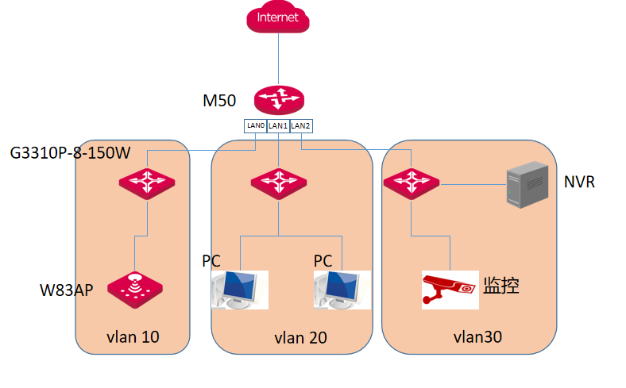
M30V3.0
AC3000-500

三、配置规划
1、进入路由器M30V3.0 web界面；
2、修改LAN口IP为局域网内未使用的网段并保存。

四、实施配置
①使用配置电脑接入路由器LAN口并自动获取IP，打开浏览器网址栏输入“192.168.0.252”进入路由器web界面→“网络”→“LAN口设置”→IP地址设置中进行“IP地址”修改→“保存”
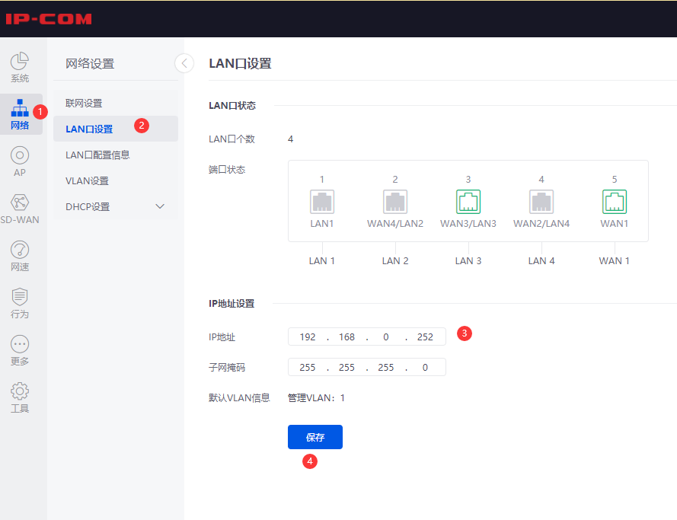

五、配置验证
修改完成后可以使用修改过后的IP进入web界面，新IP成功进入即可。

